 **S**istemas **O**perativos

Série de Exercícios 2-parte B

Nuno Pinto – Nº41529

João Gameiro – Nº41893

Bruno Filipe – Nº41484

3.a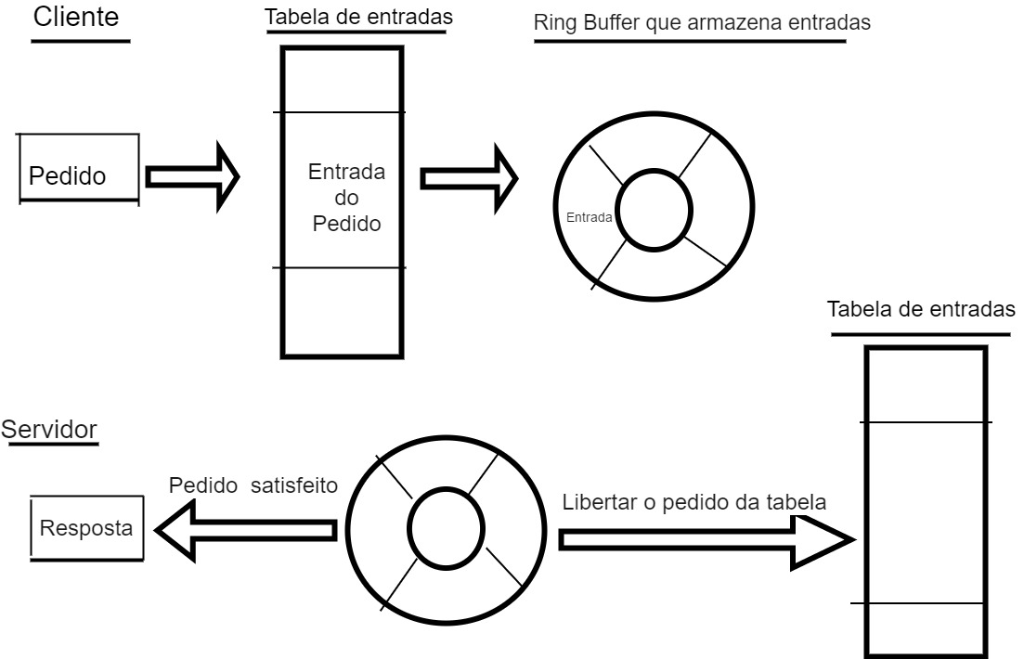

3.b O cliente faz SearchPut, ou seja, fica à espera que o sinalizador *spaceAvailable* (espaço disponível na estrutura que guarda os pedidos) , de seguida no processamento do pedido volta a ficar à esperar que haja espaço para guardar a resposta para a processar numa região de secção crítica. Aloca uma entrada na tabela de pedidos, para depois guardar esta entrada num ringBuffer.

O servidor fica à espera que existam itens disponíveis (pedidos) para depois entrar em secção crítica e liberta a entrada do ringBuffer(obtendo assim a resposta) e liberta também a entrada da tabela de pedidos, saindo da secção crítica e sinalizando que existe espaço disponível na estrutura que guarda os pedidos e que existe uma resposta disponível .